Bulletin officiel – Février 2024 / N° 89


Prochaines dates à retenir :
- Votations fédérales dimanche 03 mars de 10h à 12h00
à l’école des Emibois

- Soirée d’information pour les habitants du Peuchapatte
Chemin du Tilleul Boichoux
(selon convocation personnelle)
« Nouveaux noms de rues au Peuchapatte »
Jeudi 07 mars 2024 à 19h30 chez Tante Eva

Quoi de neuf ?


- Entretien des îlots
Nous remercions d’ores et déjà tous les acteurs qui fonctionneront dans ce groupe.
Joël Aubry des Emibois en sera le coordinateur et prendra contact avec les personnes
annoncées dans le courant du mois de mars pour la mise en œuvre.
La porte est bien entendu toujours ouverte aux personnes encore intéressées à
intégrer cette équipe – commune@muriaux.ch
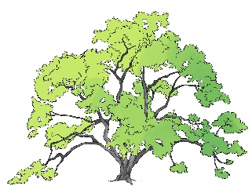
  - Elagage des arbres le long des routes publiques
Conformément aux dispositions légales (LCER), les propriétaires bordiers de routes publiques sont tenus de tailler leurs arbres, buissons et haies vives, de façon qu’aucune branche ne pénètre dans l’espace libre ; celui-ci doit déborder d’au moins 50 cm des limites de la chaussée.


Le saviez-vous ?

- Etat de la population
Nous sommes 511 murivalais au 31 décembre 2023 !
Notre avons enregistré de nombreux mouvements par 46 départs,
4 décès, 47 arrivées et 3 naissances Bienvenue dans la vie à
Eléane, Elina et Justine !


- Passeports et carte d’identité
Suite à plusieurs demandes au sujet de l’établissement ou de renouvellement des documents d’identité, nous vous rappelons que vous devez prendre directement rendez-vous avec le Bureau des passeports, Delémont – Tél. 032/420 50 00 ou passeport@jura.ch - Profitez-en pour contrôler la validité de vos documents !


- Stationnement du bibliobus 2024 – Voici les nouveaux horaires :
A Muriaux devant la Croix-Fédérale : le samedi de 16h30 à 17h15
09 mars / 13 avril / 11 mai / 08 juin / 06 juillet / 07 sept / 05 oct / 02 nov / 30 nov
Aux Emibois sur la place de l’école : le samedi de 16h30 à 17h15
23 mars / 27 avril / 25 mai / 22 juin / 24 août / 21 sept / 19 oct / 16 nov / 14 déc

- Comprimés d’iode – Arrêt de la distribution et restitution

Selon un communiqué récent de la Confédération, la distribution d’iode n’est plus nécessaire étant

donné que la centrale nucléaire de Mühleberg est en cours de démantèlement. Ces comprimés sont désormais stockés de manière centralisée par les cantons qui assurera une
distribution si nécessaire. Vous êtes encore en possession de boîtes de comprimés ?
Vous pouvez simplement les remettre à votre pharmacie car elles sont périmées.

Transports scolaires


Suite à l’entrée en vigueur de la nouvelle Loi sur l’école obligatoire, les transports, la prise en charge des enfants entre l’école et les arrêts, ainsi que la surveillance durant les temps d’attente sont à présent organisés par la commission d’école.
A la Journée équestre pour le véritable succès de leur 20ème édition !
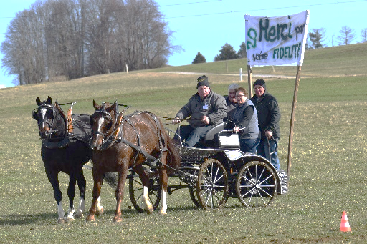
Manifestations







Aux fidèles baitchaiteurs, petits et
grands pour leur assiduité sans faille !

Ski de fond – Les 40 jeunes du ski-club peuvent compter sur leur
entraîneur passionné, Christophe Frésard dit Kiki.

Il donne aussi de son temps pour 4 jeunes U14 qui suivent la filière sport
étude à la Chaux-de-Fonds dont Maxime Vuille et Yaël Frésard de Muriaux.
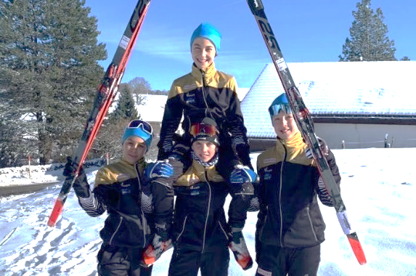

Bravo Kiki et bravo les jeunes !

Prenez soin de vous !

Conseil communal de Muriaux, février 2024

